Установка vlc-qt по шагам.

Скачать https://github.com/vlc-qt/vlc-qt
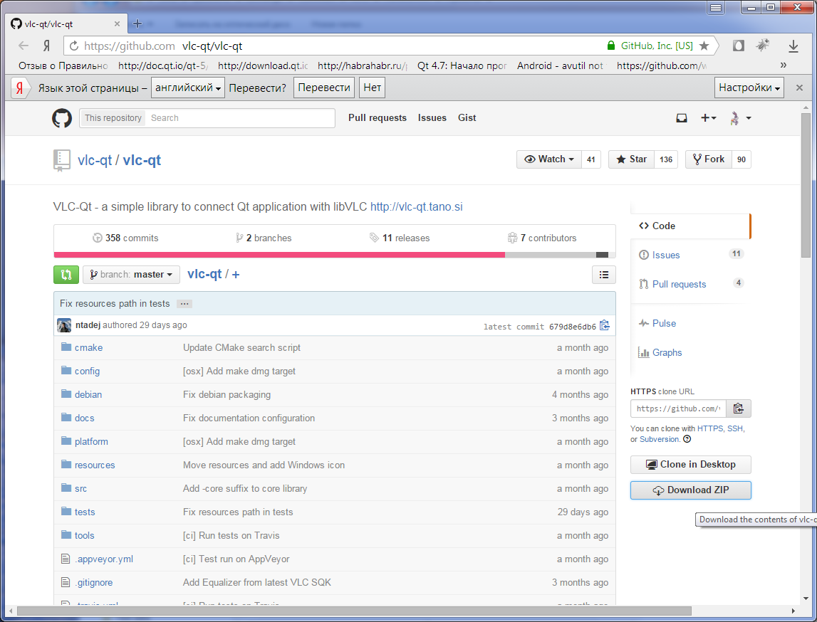
Рисунок 1

Открыть Qt5.3.0 for Desktop (MinGW 4.8 32 bit) от имени Администратора
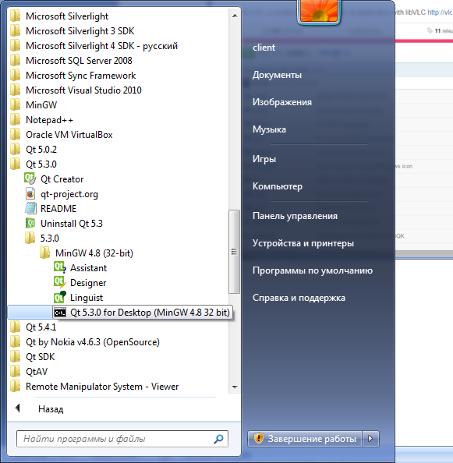
Рисунок 2

Найти cmake-gui
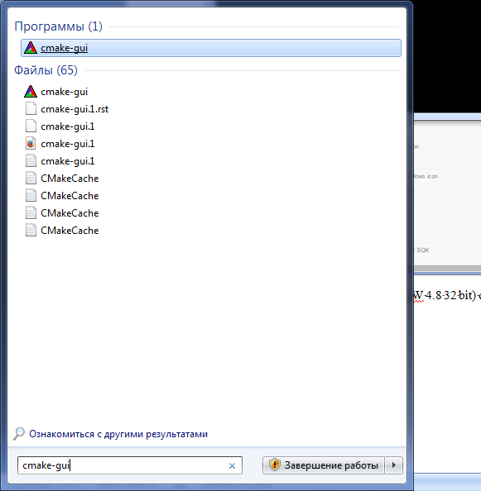
Рисунок 3

Открыть cmake-gui в консоли
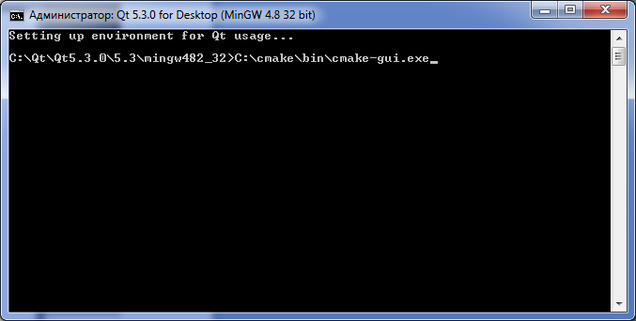
Рисунок 4

cmake версия 3.1.1
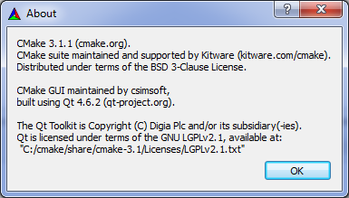
Рисунок 5

Указать исходники vlc-qt + создать папку build
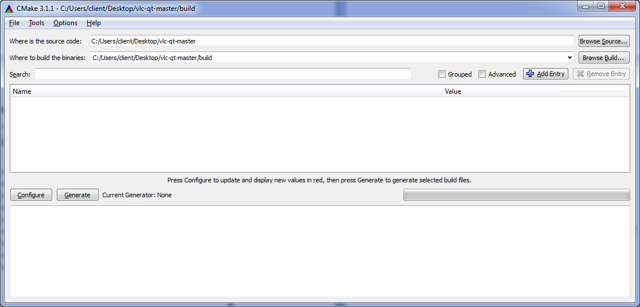
Рисунок 6

Выбрать Mingw Makefiles
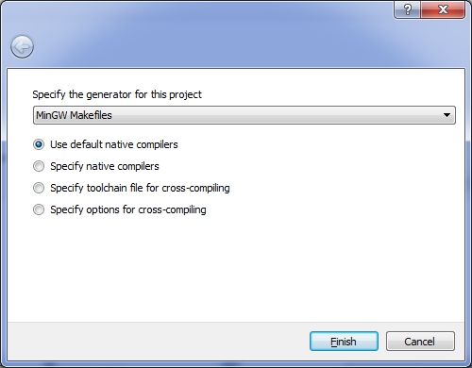
Рисунок 7

Нажать кнопку Configure
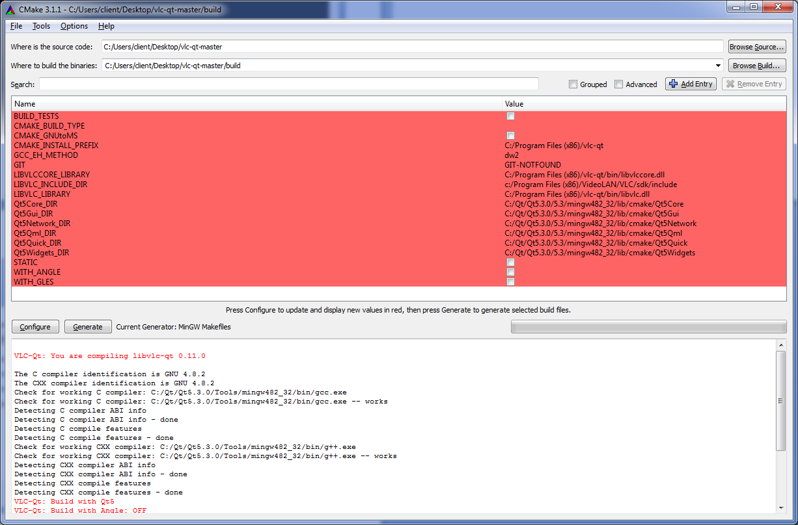
Рисунок 8

Таблица конфигурации
Таблица 1
Name | Value | Пояснение
BUILD_TESTS | true | флаг компиляции тестов
СMAKE_BUILD_TYPE | Release | Debug, Release, Debug and Release
CMAKE_GNUUtoMS |  | хз
CMAKE_INSTALL_PREFIX | C:/Program Files (x86)/vlc-qt | папка куда поставятся бинарник, либы и хедеры
GCC_EH_METHOD | dw2 | хз
GIT | PATH | Путь к Git
LIBVLCCORE_LIBRARY | C:/Program Files (x86)/vlc-qt/bin/libvlccore.dll | Путь к ядру библиотеки vlc
LIBVLC_INCLUDE_DIR | c:/Program Files (x86)/VideoLAN/VLC/sdk/include | Путь к хедерам vlc
LIBVLC_ LIBRARY | C:/Program Files (x86)/vlc-qt/bin/libvlc.dll | Путь к библиотекам vlc
Qt5Core_Dir | C:/Qt/Qt5.3.0/5.3/mingw482_32/lib/cmake/Qt5Core
Qt5Gui_Dir | C:/Qt/Qt5.3.0/5.3/mingw482_32/lib/cmake/Qt5Gui
Qt5Network | C:/Qt/Qt5.3.0/5.3/mingw482_32/lib/cmake/Qt5Network
Qt5Qml | C:/Qt/Qt5.3.0/5.3/mingw482_32/lib/cmake/Qt5Qml
Qt5Quick | C:/Qt/Qt5.3.0/5.3/mingw482_32/lib/cmake/Qt5Quick
Qt5Widgets | C:/Qt/Qt5.3.0/5.3/mingw482_32/lib/cmake/Qt5Widgets
Static | false
WITH_ANGLE | false
WITH_GLES | false

Вывод консоли при конфигурации
VLC-Qt: You are compiling libvlc-qt 0.11.0
VLC-Qt: Build with Qt5
VLC-Qt: Build with Angle: OFF
VLC-Qt: Build with OpenGL ES2: OFF
Found LibVLC include-dir path: c:/Program Files (x86)/VideoLAN/VLC/sdk/include
Found LibVLC library path:C:/Program Files (x86)/vlc-qt/bin/libvlc.dll
Found LibVLCcore library path:C:/Program Files (x86)/vlc-qt/bin/libvlccore.dll
VLC-Qt: Build statically: OFF
VLC-Qt: Build tests: ON
Configuring done

Нажать Generate
Generating done

Зайти в папку C:/Users/client/Desktop/vlc-qt-master/build
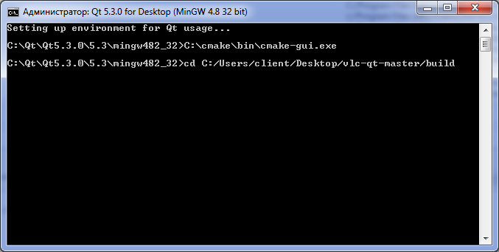
Рисунок 9

Написать mingw32-make и Нажать Enter
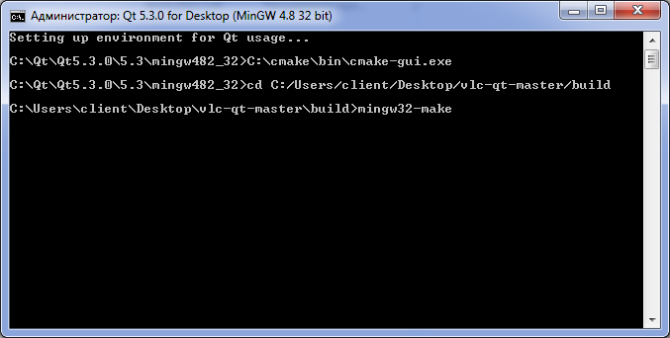
Рисунок 10

Начало компиляции
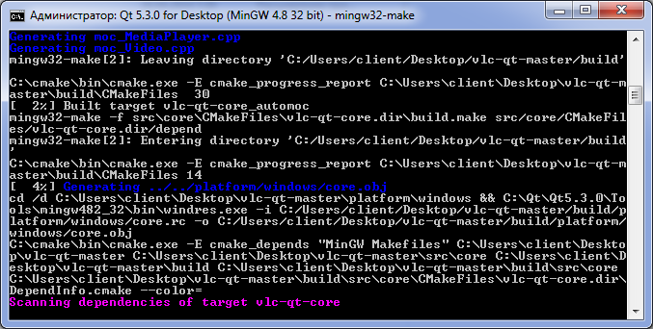
Рисунок 11

Конец компиляции
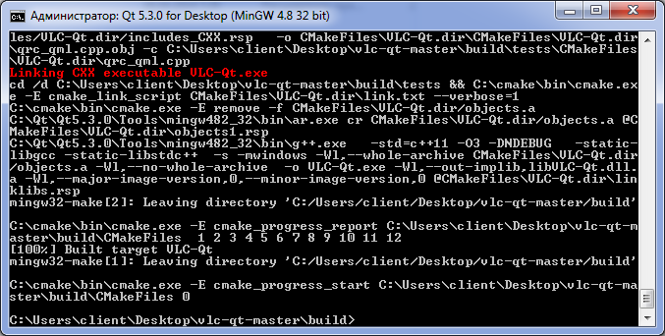
Рисунок 12

mingw32-make install
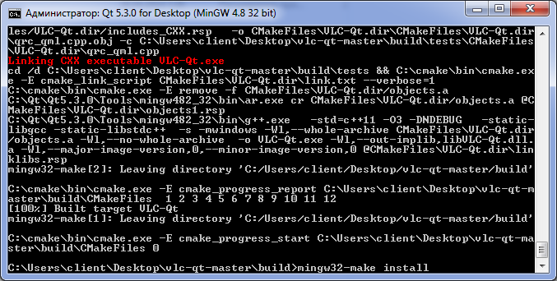
Рисунок 13

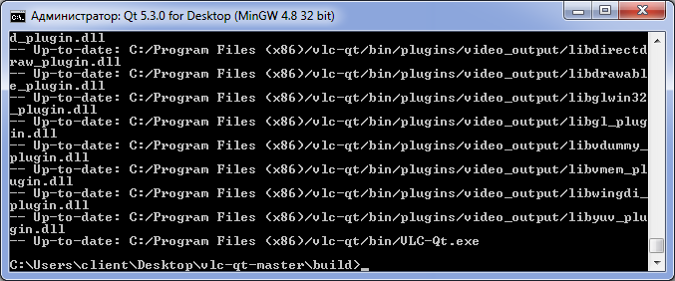
Рисунок 14

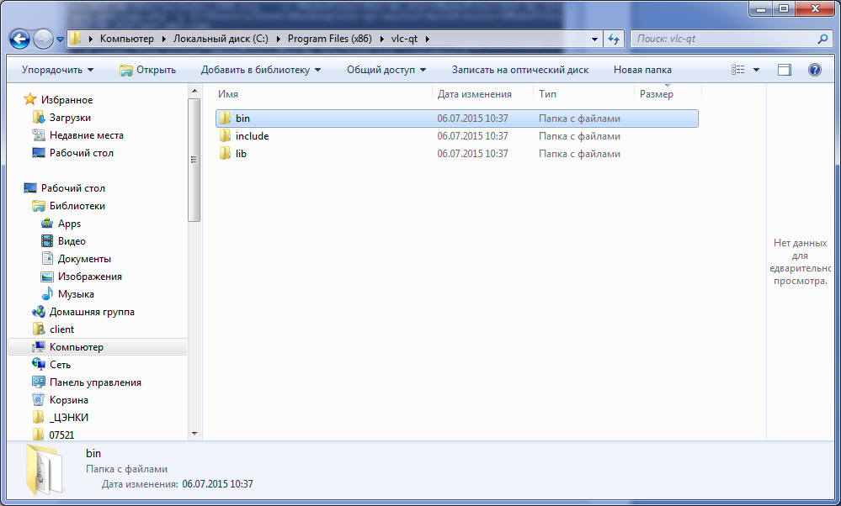
Рисунок 15

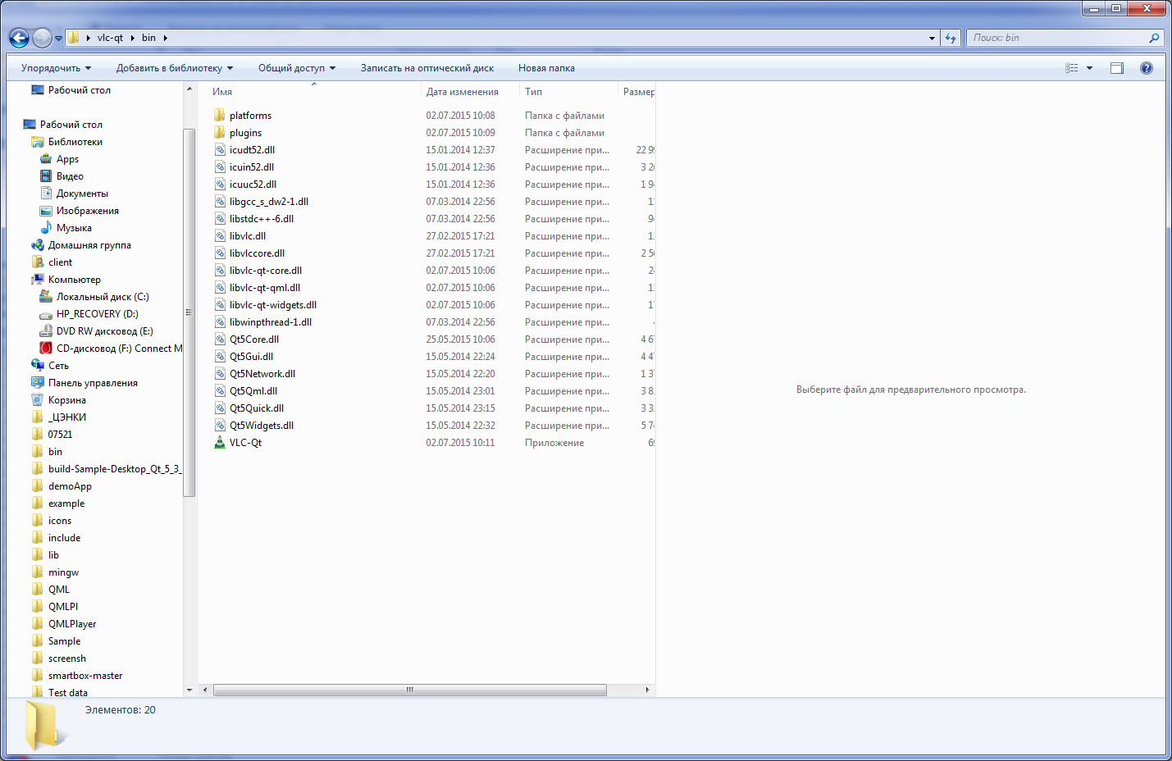
Рисунок 16

Запуск примера

Основная программа
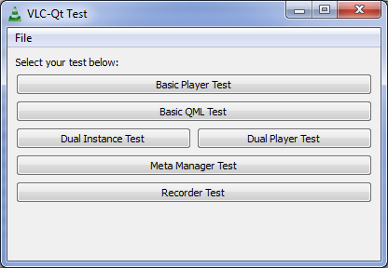

Basic player test
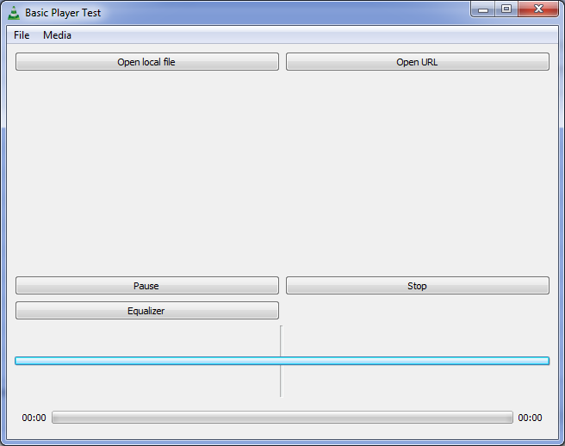

Basic QML test
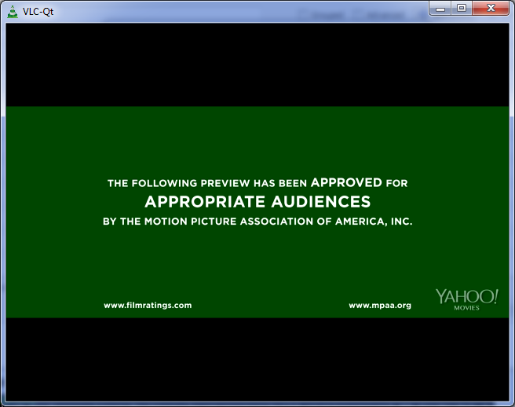
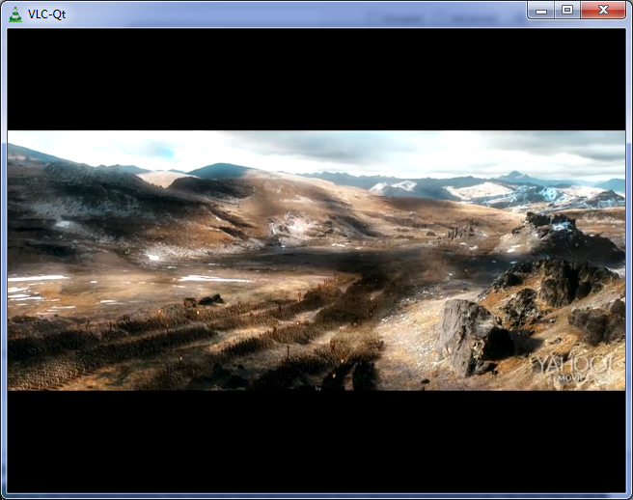

Dual Instance Test
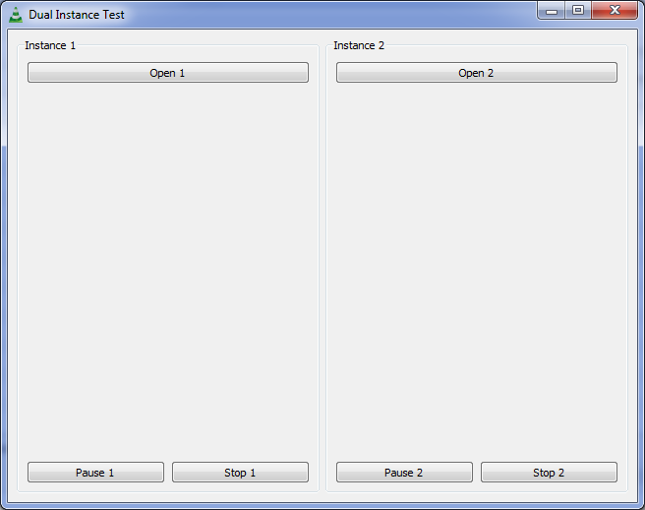

Dual Player Test
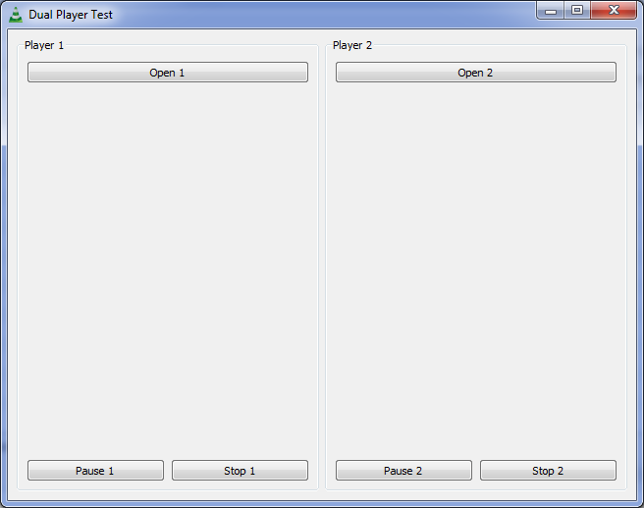

Meta Manager Test
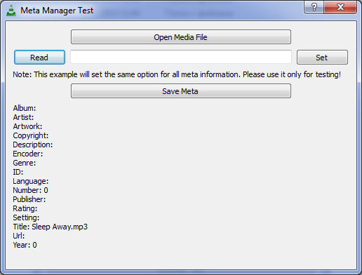

Recorder Test
